De file-aanpak A4

De komende jaren gaat er in onze regio het nodige veranderen. Naar verwachting komen er tot 2040 ruim 400.000 mensen bij die willen wonen, werken, recreëren en winkelen. Daarom neemt ook de woningbouw de komende jaren fors toe. Zoals in Den Haag met 4.000 woningen per jaar in o.a. het CID/Binckhorst gebied en de knoop Moerwijk, in Delft met 3.200 woningen op en rondom Schieoevers-Station Campus of in zo’n 2.000 tot 2.500 woningen in het Havenkwartier in Rijswijk. Dat zorgt voor veel bedrijvigheid wat weer kan leiden tot meer files en vertragingen. Tegelijk wordt er volop aan het onderhoud en de renovatie van de wegen gewerkt. Zo zullen er ook veel werkzaamheden plaatsvinden aan de A4.

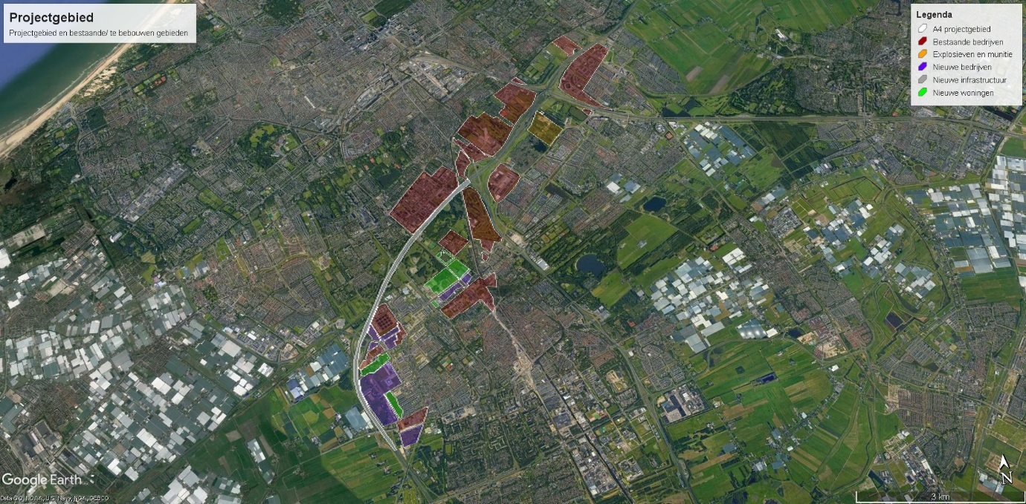

Over dit laatste benaderen wij u nu specifiek. Bereikbaar Haaglanden en Rijnland gaat in opdracht van Rijkswaterstaat aan de slag met de file-aanpak A4. Wij noemen het de zachte (en leukste) kant van bereikbaarheid. Het gaat dan om zaken als slimmer en efficiënter reizen, het vermijden van de spitsen, alternatieven voor de auto en thuiswerken waar mogelijk. Dit geldt zowel voor het personen- als goederenvervoer (logistiek). Rijkswaterstaat zelf houdt zich uiteraard bezig met de harde kant van de infrastructurele aanpassingen.

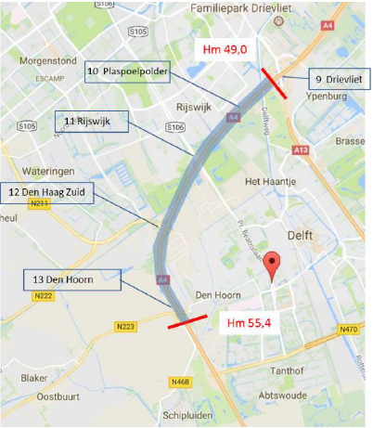
Het gebied
Onderdeel van het maatregelenpakket is het traject A4 Den Haag – Rijswijk, tussen knooppunt Ypenburg en aansluiting 13 (Den Hoorn). In dit project wordt gekeken naar de mogelijkheid om maatregelen te treffen die de doorstroming van het verkeer op de A4 op korte termijn te verbeteren.

Uitgangspunten maatregelen
Belangrijke randvoorwaarde is dat de maatregelen die in het kader van de File-aanpak A4 worden genomen niet conflicteren met de maatregelen die worden voorzien vanuit de planstudie A4 Haaglanden – N14. Hiermee wordt bedoeld dat maatregelen in het kader van de File-aanpak A4 de maatregelen van de planstudie niet onmogelijk of duurder mogen maken. Ook dienen de maatregelen robuust te zijn. Dat wil zeggen dat deze voor langere periode ingezet kunnen worden.

Looptijd
De looptijd van het project File-aanpak A4 is 18 maanden en de start ligt in april 2021. Gezien de ontwikkelingen op de A4 in de jaren daarna, zeker op het traject A4 Haaglanden – N14, is het aannemelijk dat ook na afronding van deze opdracht mobiliteitsmaatregelen noodzakelijk zullen zijn in het gebied. Ook ten aanzien van de looptijd is er daarmee een sterke link met het project A4 Haaglanden – N14. De start van dit project is gepland in 2023.

Hoofdlijn aanpak
We concentreren we ons op het gebied dat direct gelegen is langs het betreffende tracé en dus niet op het doorgaande verkeer of niet aangrenzende gebieden. Hierbij zullen onze inspanningen in de basis gericht zijn op de directe interactie met organisaties via zowel de werkgevers- als de logistieke aanpak. Daarnaast in beperkte mate proberen we ook de bewoners van de aanpalende wijken en de overige reizigers te bereiken. Hierbij werken we uitsluitend door middel van communicatie via social media en onze campagne Ways2go.
Veel organisaties en bedrijventerreinen zijn verenigd in een (overkoepelende) ondernemersvereniging. Daarom is de insteek van de file-aanpak A4 er in eerste instantie op gericht om vooral de besturen van deze verenigingen te benaderen en via hen zoveel mogelijk aan te haken op bestaande bijeenkomsten. Door tijdens deze bijeenkomsten de file-aanpak A4 bespreekbaar te maken en te presenteren wat er de komende jaren kan gebeuren i.r.t. relevante ontwikkelingen (werkzaamheden, autonome groei, woningbouwopgave), kan worden geïnventariseerd waar bij de aanwezigen de (te verwachten) pijn zit en voor welke oplossingsrichtingen draagvlak is. Als verdiepingsslag kunnen 1 op 1 gesprekken met de belangrijkste organisaties gevoerd worden. Op basis van wat er collectief en individueel opgehaald is aan oplossingsrichtingen en draagvlak, worden de daadwerkelijke acties in de volgende twaalf maanden uitgewerkt en ingezet.

